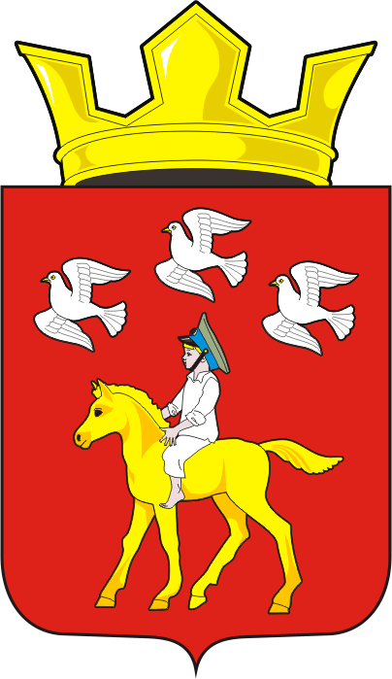

**АДМИНИСТРАЦИЯ ЧЕРКАССКОГО СЕЛЬСОВЕТА САРАКТАШСКОГО РАЙОНА ОРЕНБУРГСКОЙ ОБЛАСТИ**

**______________П О С Т А Н О В Л Е Н И Е_______________**

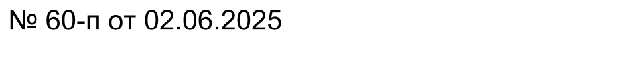

с. Черкассы

Об утверждении результатов определения размеров долей, выраженных в гектарах, в виде простой правильной дроби в праве общей долевой собственности на земельный участок из земель сельскохозяйственного назначения с кадастровым номером 56:26:0000000:19

|  |
| --- |
| Руководствуясь Федеральным законом от 06.10.2003 № 131- ФЗ «Об общих принципах местного самоуправления в Российской Федерации», в соответствии с частью 8 статьи 19.1 Федерального закона от 24.07.2002 № 101-ФЗ «Об обороте земель сельскохозяйственного назначения», Постановлением Правительства Российской Федерации от 16.09.2020 № 1475 «Об утверждении Правил определения размеров земельных долей, выраженных в гектарах или балло-гектарах, в виде дроби», руководствуясь сведениями Единого государственного реестра недвижимости об основных характеристиках и зарегистрированных правах на объект недвижимости (земельный участок) от 07 мая 2025 года: |

1. Утвердить размеры земельных долей, выраженных в гектарах, в праве общей долевой собственности на земельный участок из земель сельскохозяйственного назначения с кадастровым номером 56:26:0000000:19, площадью 37535453 кв.м.,(3 753,55га), местоположение Российская Федерация, Оренбургская область, Саракташский район, Черкасский сельсовет, к/з «им. Фрунзе», в следующем порядке:

1.1. Земельная доля выражается в виде простой правильной дроби, где числителем является площадь земельной доли в гектарах, умноженная на 10, а знаменателем является площадь земельного участка в гектарах, умноженная на 10, а именно:

1.1.1. Земельная доля, площадью 29,2 га соответствует простой правильной дроби в размере 292/37536.

1.1.2. Земельная доля, площадью 7,3 га соответствует простой правильной дроби в размере 73/37536.

1.1.3. Земельная доля, площадью 14,6 га соответствует простой правильной дроби в размере 146/37536.

1.1.4. Земельная доля, площадью 4,87 га соответствует простой правильной дроби в размере 49/37536.

1.1.5. Земельная доля, площадью 3,7 га соответствует простой правильной дроби в размере 37/37536.

1.1.6. Земельная доля, площадью 2,2533 га соответствует простой правильной дроби в размере 23/37536.

1.1.7. Земельная доля, площадью 1,62 га соответствует простой правильной дроби в размере 16/37536.

1.1.8. Земельная доля, площадью 4,866 га соответствует простой правильной дроби в размере 49/37536.

1.1.9. Земельная доля, площадью 1,6 га соответствует простой правильной дроби в размере 16/37536.

2. Опубликовать настоящее постановление в информационном бюллетене «Черкасский сельсовет» и разместить на официальном сайте муниципального образования Черкасский сельсовет Саракташского района Оренбургской области.

3. Специалисту 1 категории администрации муниципального образования Черкасский сельсовет Д.Б. Исеномановой обеспечить внесение изменений в сведения, содержащиеся в Едином государственном реестре недвижимости, в отношении размера доли в порядке, установленном Федеральным законом от 13 июля 2015 года № 218-ФЗ «О государственной регистрации недвижимости», по истечении тридцати дней с даты опубликования настоящего постановления.

3. Контроль за исполнением настоящего постановления оставляю за собой.

3. Настоящее постановление вступает в силу после его официального опубликования.

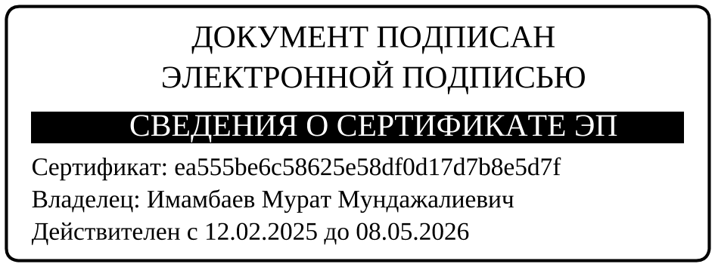

Глава сельсовета М.М. Имамбаев

Разослано: администрации района, прокуратуре, информационный бюллетень «Черкасский сельсовет», официальный сайт, в дело